УРОВНИ ОПРЕДЕЛЕНИЯ ЗНАНИЙ, УМЕНИЙ, НАВЫКОВ.

ВЛАДЕНИЕ ПРИЁМАМИ РАБОТЫ С БУМАГОЙ.

Высокий - У ребёнка отмечается большой интерес к процессу создания аппликативного изображения путём выкладывания на бумаге предметных и сюжетных изображений. Ребёнок в состоянии выполнить без помощи взрослого аппликационные операции: выкладывание, составление целого путём прикладывания, присоединения одной части к другой, намазывание клеем, приклеивание, прижимание тряпочкой. Ребёнок способен увлечённо заниматься деятельностью 15 минут и более.
Средний - Ребёнка можно заинтересовать процессом выкладывания готовых форм и изображений путём вовлечения в совместную с воспитателем деятельность. Ребёнок с помощью взрослого выполняет следующие операции: выкладывание и присоединение одной части к другой.
Низкий - Ребёнок проявляет к данной деятельности интерес, но интерес носит ситуативный характер. Ребёнок может присоединять, приставлять одну часть к другой. Но после неоднократных показов и объяснений взрослого.

СПОСОБНОСТЬ К САМОСТОЯТЕЛЬНОЙ ПОИСКОВОЙ ДЕЯТЕЛЬНОСТИ.

Высокий - Ребёнок самостоятельно выполняет задание по нахождению половинок изображений разного цвета, размера, формы и составляет из них целые изображения, используя способ проб и ошибок. Действует осознанно и целенаправленно.
Средний - Ребёнок выполняет задание по нахождению половинок изображений с помощью объяснений и уточнений взрослого или после одного-двух показов выполнения упражнения. Действия носят осознанный характер.
Низкий - Действия ребёнка по нахождению одинаковых частей носят бессмысленный, хаотичный характер. Интерес к деятельности ситуативен.

ОВЛАДЕНИЕ НАВЫКАМИ СОВМЕСТНОЙ РАБОТЫ СО СВЕРСТНИКАМИ.

Высокий - Выполнение заданий на большом листе бумаги стимулирует ребёнка к речевым контактам со сверстниками. Ребёнок может комментировать действия других детей и свои собственные. Ребёнок замечает действия соседа, может подсказать, помочь ему, проявляет терпение и выдержку.
Средний - Во время выполнения задания ребёнок больше сконцентрирован на себе, но в состоянии вступить в речевой контакт по поводу деятельности. Помогает другим в нахождении нужных деталей. Проявляет нетерпимость по отношению к сверстникам, бывает вспыльчивым.
Низкий - Ребёнок идёт на речевой контакт с другими детьми, но при активной поддержке взрослого. В процессе совместной работы невыдержан, импульсивен, задирист.

ПРОИЗВОЛЬНОСТЬ И КООРДИНИРОВАННОСТЬ ДВИЖЕНИЙ РУКИ.

Высокий - Движения руки точные, целенаправленные. Ребёнок способен быстро и точно соединять, прикладывать детали одна к другой.
Средний - Движения руки целенаправленные, но сразу присоединить, точно приставить детали одну к другой ребёнок не может - ему требуется несколько дополнительных движений, чтобы достичь положительного результата.
Низкий - Ребёнок делает много дополнительных движений. Рука неустойчива, непослушна.

«РЕЗУЛЬТАТЫ РАБОТЫ С ДЕТЬМИ ПО РАЗВИТИЮ
ХУДОЖЕСТВЕННО – ТВОРЧЕСКИХ СПОСОБНОСТЕЙ»

Результаты работы с детьми по развитию художественно – творческих способностей
Уровни | Обследование детей второй младшей группы – 23 ребенка, проведённое январе 2010 года, показало следующие результаты: | Диагностика, проведённая в январе 2011 года и наблюдения за детьми средней группы – 22 ребенка, показали следующие результаты:
РАЗДЕЛ "НАВЫКИ РАБОТЫ С БУМАГОЙ":
I уровень - | 7 | 10
II уровень - | 16 | 12
III уровень - | 0 | 0
 | 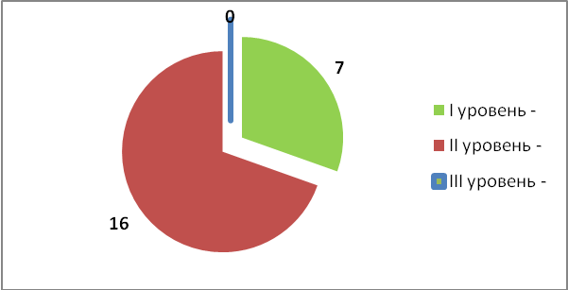  Дети овладели некоторыми практическими приёмами работы с бумагой: выкладывают и составляют целое из частей, точно присоединяют одну часть к другой. Некоторые дети овладевают простейшими навыками намазывания и наклеивания. | Дети успешно выполняют задания по выкладыванию предметных изображений, несложных сюжетов на разных по размеру листах бумаги. При этом у большинства детей наблюдаются навыки правильного расположения фигурок относительно друг друга.
 |  | 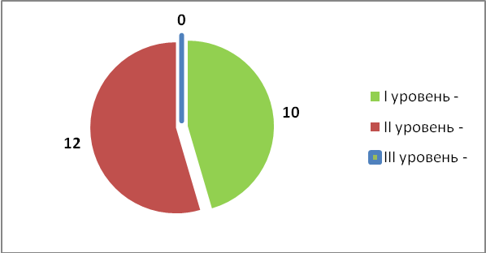

РАЗДЕЛ "НАВЫКИ САМОСТОЯТЕЛЬНОЙ ПОИСКОВОЙ ДЕЯТЕЛЬНОСТИ":
I уровень - | 5 | 9
II уровень - | 17 | 13
III уровень - | 1 | 0
 | 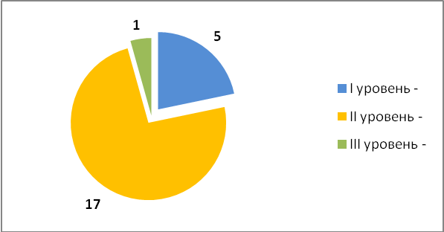  У воспитанников формируются первоначальные навыки поисковой деятельности, а также умения работать осознанно и целенаправленно. | Занятия аппликацией помогли детям быстрее запомнить названия цветов. Малыши лучше ориентируются в размерах, формах  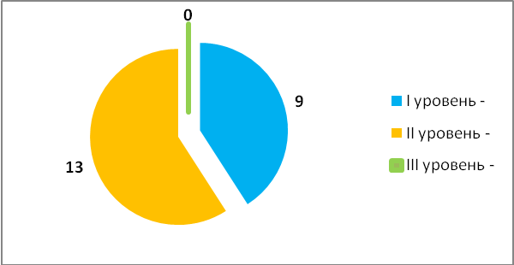

РАЗДЕЛ "НАВЫКИ СОВМЕСТНОЙ РАБОТЫ СО СВЕРСТНИКАМИ":
I уровень - | 5 | 10
II уровень - | 16 | 12
III уровень - | 2 | 0
 | Во время занятий дети с удовольствием разговаривают по поводу деятельности, обмениваются репликами. | В процессе коллективных занятий у детей сформированы простейшие навыки совместной работы: дети ждут друг друга, уступают место, замечают действия соседа и др
 | 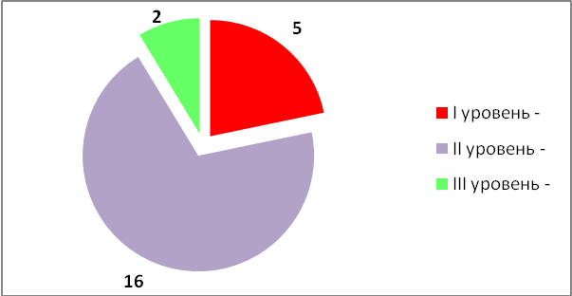 | 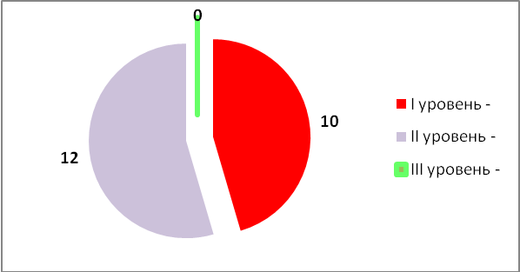

РАЗДЕЛ "ПРОИЗВОЛЬНОСТЬ И КООРДИНИРОВАННОСТЬ ДВИЖЕНИЙ РУКИ":
I уровень - | 7 | 10
II уровень - | 15 | 12
III уровень - | 1 | 0
 | Дети довольно быстро справляются с заданиями по выкладыванию несложных сюжетных изображений, выкладыванию целого из частей за счёт сформированности зрительно - двигательных связей. | Дети стали лучше управлять движениями руки - движения стали более чёткими, уверенными, точными.
 | 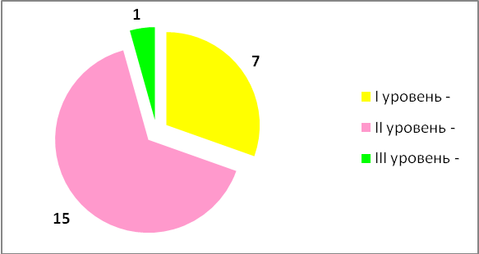 | 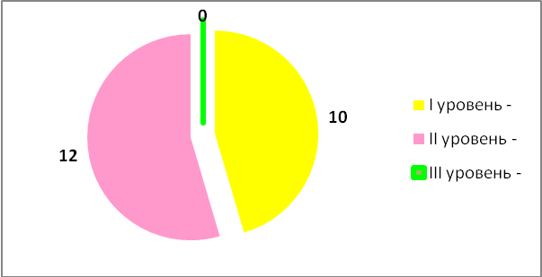
Воспитатель: Гордиенко Л.Н.

